לומדים יקרים,
עליכם לתכנן פעילות לימודית (שיעור או יחידת הוראה) המשלבת את התוצר הדיגיטלי שאותו תפתחו.
הורידומסמךזהלמחשבשלכם,ענו על כל השאלות והתייחסו לדגשים בטופס לפני תחילת העבודה.

דגשים בפיתוח הפעילות הלימודית
בפיתוח התוצר שימו לב לדגשים הבאים:
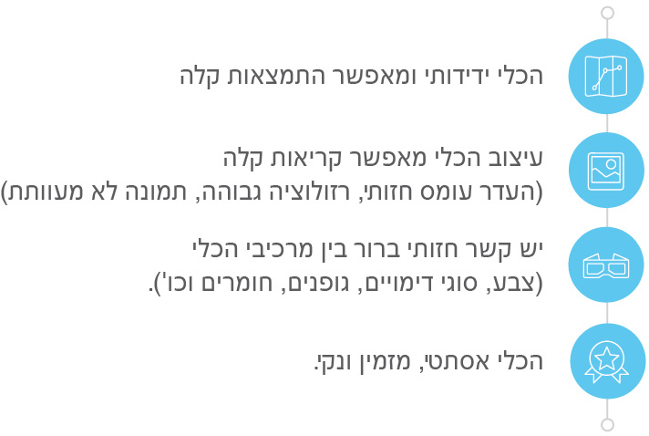

כללי
נושא השיעור: סתיו
מקצוע/תחום דעת: עונות השנה
שכבת גיל:כיתה א
המטרות הפדגוגיות של השיעור:
- התלמידים יכירו עונות השנה.
- ה התלמידים יכירו את עונת הסתיו ומאפיינה.
הכלי הטכנולוגי בו תשתמש בשיעור: מצגת POWER POINT
קישור לתוצר שישולב בשיעור שבניתם בכלי הטכנולוגי שבחרתם: Click here to enter text.
סמנו את מרחב הלמידה, בו יתקיים השיעור: ☒ כיתה ☒ חדר מחשבים ☐מרחב חוץ כיתתי ☐בית

פרטים טכנו פדגוגיים
מלאו את הפרטים הבאים לפעילות הלימודית אותה תכננתם:

הקלידו תיאור קצר של תוצר הלמידה הדיגיטלי: מצגת POWER POINT ,המצגת מתחילה בהסבר על עונות השנה עם שיר,ולאחר מכן מתמקדים בעונת הסתיו עם המאפיינים של העונה וכל מאפיין מופיע לבד בשקופית עם שיר ששיך לו. .

- באיזה שלב על המורה להשתמש בתוצר הדיגיטלי?
☐לפני השיעור (כפעילות מטרימה)
☒בתחילת השיעור
☒ במהלך השיעור
☐כסיכום השיעור

- משך הלמידה עם התוצר (עליכם לפתח תוצר שמשך השימוש בו הינו 10 דקות לפחות):
כל השיעור

- כיצד על הלומד להשתמש בתוצר הלמידה?
☒עבודה עצמית
☒ עבודת צוות
☐ מליאה

- השימוש בתוצר מאפשר למידה דיפרנציאלית
☐כן. כיצד? Click here to enter text.
☐לא
☒לא רלוונטי

- השימוש בתוצר מאפשר חשיבה מסדר גבוה
☐כן. כיצד? Click here to enter text.
☐לא
☒ לא רלוונטי

- מהו תפקיד המורה בזמן הלמידה עם תוצר הלמידה הדיגיטלי?
☐ צפייה בלבד
☒ הנחייה ועידוד לשימוש מדויק
☐ למידה כחלק מצוות לומדים
☐ בקרה
☐ אחר

- אופן השימוש בתוצר הלמידה:
☒ סינכרוני (כל הלומדים נמצאים באותו זמן על הרשת ולומדים יחד)
☐ א-סנכרוני (כל לומד נמצא במקום אחר ולומד בזמן שנוח לו)

- באילו אמצעים יונגש תוצר הלמידה?
☐מחשב נייד
☒ מחשב נייח
☒ טלפון חכם / אייפד
☒מקרן
☐לוח חכם
☐ אחר Click here to enter text.

בהצלחה!

